**HỌC VIỆN CÔNG NGHỆ BƯU CHÍNH VIỄN THÔNG**

**KHOA AN TOÀN THÔNG TIN**



**BÁO CÁO BÀI THỰC HÀNH**

**HỌC PHẦN: THỰC TẬP CƠ SỞ**

**MÃ HỌC PHẦN: INT13147**

**BÀI THỰC HÀNH 1.4**

**Cài đặt Linux server và các dịch vụ**

Sinh viên thực hiện: Ngô Quang Thắng_B22DCAT287

Giảng viên hướng dẫn: Quản Trọng Thế

**HỌC KỲ 2 NĂM HỌC 2024-2025**

**MỤC LỤC**

CHƯƠNG 1. GIỚI THIỆU CHUNG VỀ BÀI THỰC HÀNH 3

1.1 Mục đích 3

1.2 Tìm hiểu lý thuyết 3

1. Tìm hiểu về hệ điều hành Ubuntu Server, so sánh với Ubuntu Desktop 3

2. Tìm hiểu về dịch vụ chia sẻ file Samba 3

3. Tìm hiểu về SELinux 4

CHƯƠNG 2. NỘI DUNG THỰC HÀNH 5

2.1 Chuẩn bị môi trường 5

2.2 Các bước thực hiện 5

•Khởi động phần mềm máy ảo. 5

•Cài đặt dịch vụ OpenSSH 10

•Cài đặt và cấu hình dịch vụ chia sẻ file Samba 13

•Cài đặt và cấu hình SELinux 16

TÀI LIỆU THAM KHẢO 18

1. GIỚI THIỆU CHUNG VỀ BÀI THỰC HÀNH
   1. Mục đích

Rèn luyện kỹ năng cài đặt và quản trị hệ điều hành máy trạm Windows cho người dùng với các dịch vụ cơ bản.

* 1. Tìm hiểu lý thuyết

**1. Tìm hiểu về hệ điều hành Ubuntu Server, so sánh với Ubuntu Desktop**

**a) Ubuntu Server là gì?**

Ubuntu Server là phiên bản hệ điều hành Ubuntu được tối ưu hóa cho máy chủ, không có giao diện đồ họa mặc định, giúp tiết kiệm tài nguyên và tăng cường hiệu suất. Nó thường được sử dụng để chạy các dịch vụ như web server, database server, file server, v.v.

b) **So sánh Ubuntu Server và Ubuntu Desktop**

|  |  |  |
| --- | --- | --- |
| Tiêu chí | Ubuntu Server | Ubuntu Desktop |
| Giao diện | Không có GUI mặc định, dùng dòng lệnh (CLI) | Có giao diện đồ họa (GNOME, KDE, Xfce) |
| Hiệu suất | Nhẹ hơn, tối ưu cho server | Tốn tài nguyên hơn do GUI |
| Mục đích sử dụng | Chạy dịch vụ server như web, file, database | Dùng cho cá nhân, văn phòng, lập trình, giải trí |
| Ứng dụng cài sẵn | SSH, Apache, MySQL, Samba... | Trình duyệt, bộ Office, media player… |
| Hỗ trợ phần cứng | Tối ưu cho server, ít hỗ trợ phần cứng đồ họa | Hỗ trợ phần cứng đồ họa tốt hơn |

**2. Tìm hiểu về dịch vụ chia sẻ file Samba**

**a) Samba là gì?**

Samba là phần mềm mã nguồn mở cho phép Linux/Unix chia sẻ file, thư mục và máy in với hệ điều hành Windows bằng cách sử dụng giao thức SMB/CIFS.

**b) Chức năng chính của Samba**

* Cho phép Linux hoạt động như một máy chủ file (file server) cho Windows.
* Hỗ trợ xác thực người dùng thông qua tài khoản Samba hoặc Active Directory.
* Cho phép Linux truy cập thư mục chia sẻ từ Windows.
* Hỗ trợ chia sẻ máy in qua mạng.

**3. Tìm hiểu về SELinux**

**a) SELinux là gì?**

SELinux (Security-Enhanced Linux) là một cơ chế bảo mật được tích hợp trong nhân Linux, giúp kiểm soát quyền truy cập và hạn chế các tiến trình dựa trên chính sách bảo mật.

**b) Chức năng của SELinux**

* Bảo vệ hệ thống khỏi các cuộc tấn công khai thác lỗ hổng.
* Cung cấp quyền truy cập tối thiểu cần thiết cho các tiến trình.
* Giám sát hoạt động của các ứng dụng, hạn chế các hành vi bất thường.

**c) Các chế độ của SELinux**

* **Enforcing**: Kích hoạt đầy đủ, chặn mọi hành vi vi phạm chính sách.
* **Permissive**: Ghi lại các vi phạm nhưng không chặn.
* **Disabled**: Tắt SELinux.

**Kết luận**

* **Ubuntu Server** là phiên bản tối ưu cho máy chủ, không có giao diện đồ họa, giúp tiết kiệm tài nguyên và tăng hiệu suất so với Ubuntu Desktop, vốn dành cho người dùng cá nhân.
* **Samba** là dịch vụ chia sẻ file giữa Linux và Windows, hỗ trợ truy cập thư mục chung và máy in trong mạng, giúp Linux hoạt động như một file server cho Windows.
* **SELinux** là cơ chế bảo mật nâng cao trên Linux, kiểm soát quyền truy cập của tiến trình và bảo vệ hệ thống khỏi các cuộc tấn công khai thác lỗ hổng.

Nhìn chung, mỗi công nghệ trên đều đóng vai trò quan trọng trong quản trị hệ thống Linux, giúp tối ưu hiệu suất, quản lý tài nguyên và tăng cường bảo mật.

1. NỘI DUNG THỰC HÀNH
   1. Chuẩn bị môi trường

* File cài đặt Ubuntu Server định dạng ISO.
* Máy trạm Windows 7 (hoặc Windows 10/11)
* Phần mềm ảo hóa, chẳng hạn: VMWare Workstation.
  1. Các bước thực hiện
* Khởi động phần mềm máy ảo.

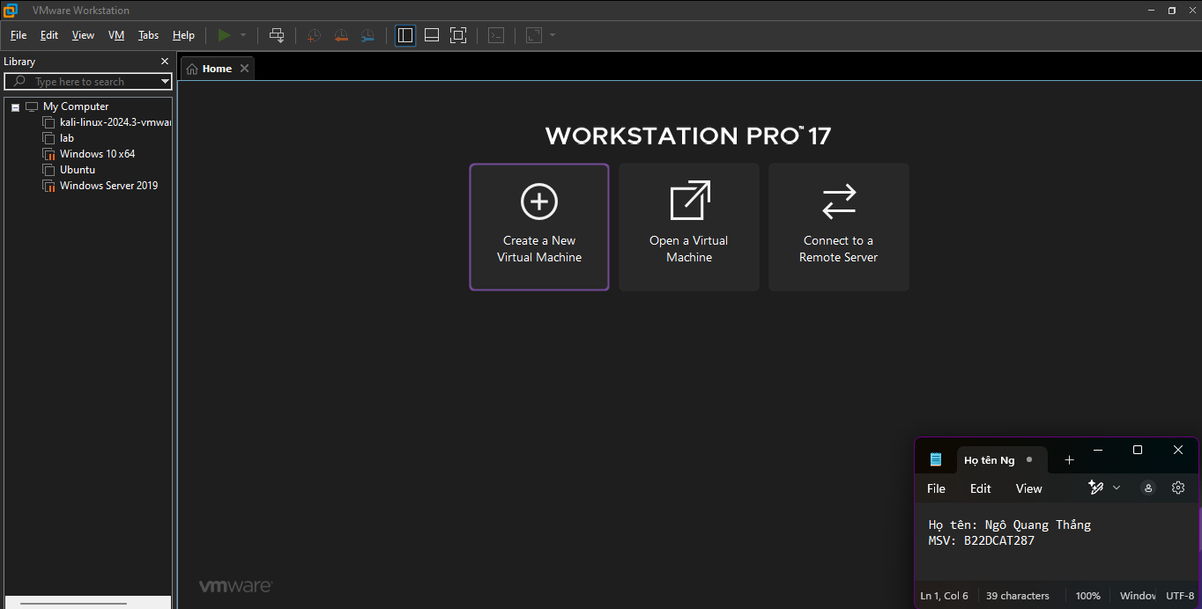

* Cài đặt Ubuntu Server từ file đã chuẩn bị.

o Thực hiện chọn file ubuntu sever đã tải xuống từ trước -> bấm Next

|  |  |
| --- | --- |
|  |  |

o Các yêu cầu kế tiếp để mặc định -> bấm Next;

o Lựa chọn vị trí thư mục lưu máy ảo, sau đó các thiết lập kế tiếp để mặc định

-> bấm Next

|  |  |
| --- | --- |
|  |  |

o Sau khi chạy máy ảo, lựa chọn “Try or install Ubuntu Sever”

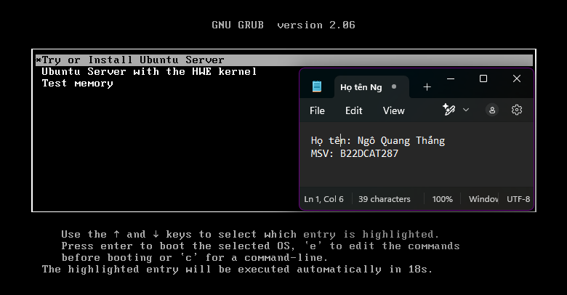

o Lưu ý: Ở đây ta cần lựa chọn ngôn ngữ cho keybroad là US

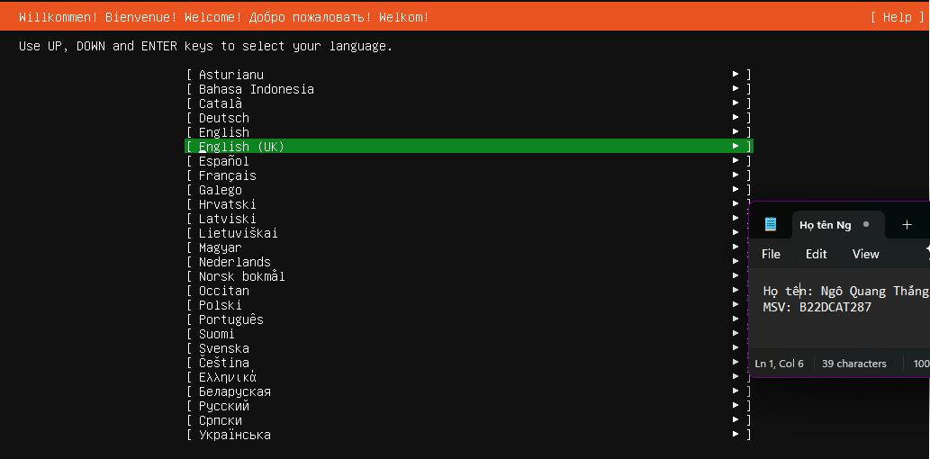

o Lựa chọn cài Ubuntu sever -> bấm Done

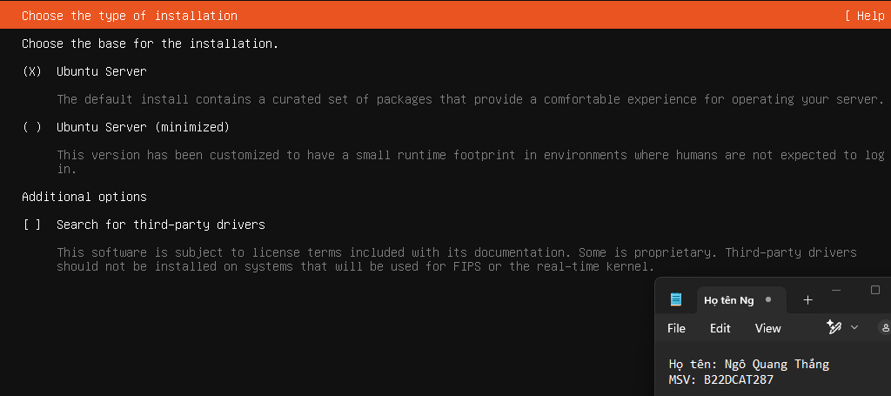

o Các phần thiết lập kế tiếp ta để mặc định -> bấm Done

|  |
| --- |
|  |
|  |
|  |

o Đặt tên máy là: ngoquangthang_b22dcat287

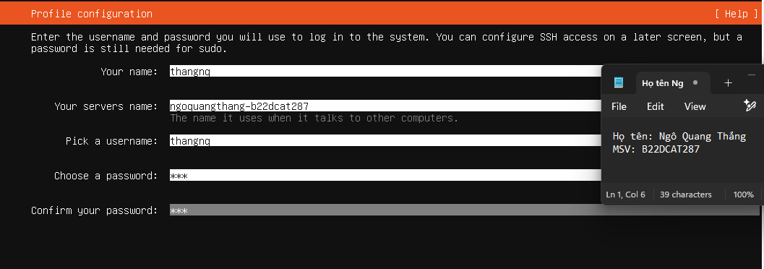

o Cài đặt và đăng nhập thành công

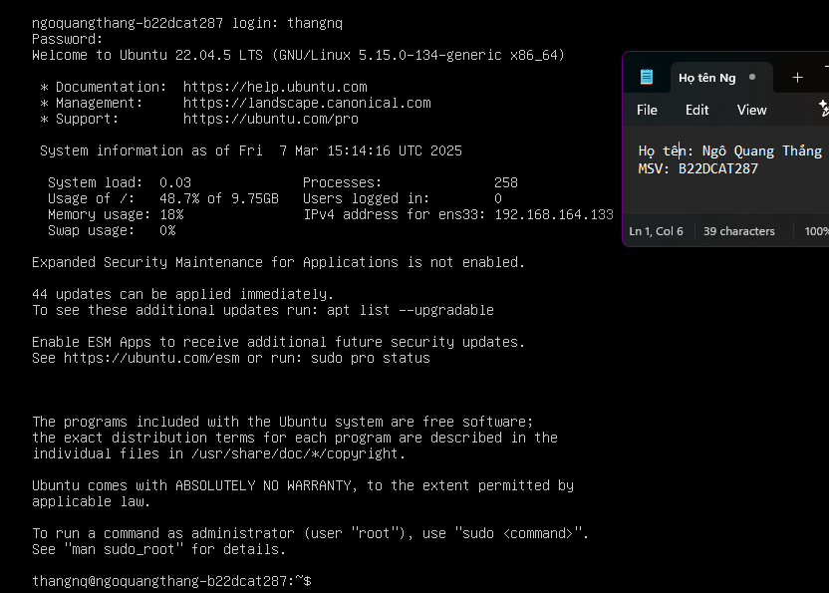

* Cài đặt dịch vụ OpenSSH

o Tick vào lựa chọn “Install OpenSSH server” -> Done

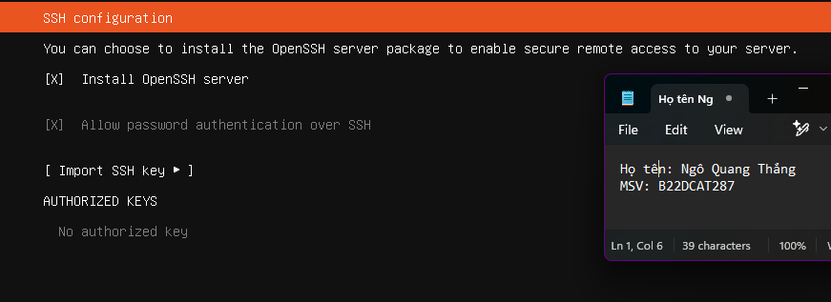

o kiểm tra cài đặt thành công. sử dụng câu lệnh:

*sudo systemctl status ssh*

o Thành công trả về trạng thái “active(running)”

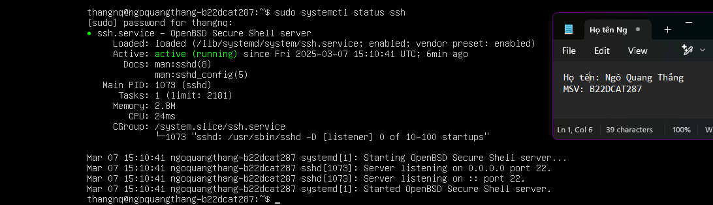

o Cài đặt chương trình Putty trên máy trạm Windows.

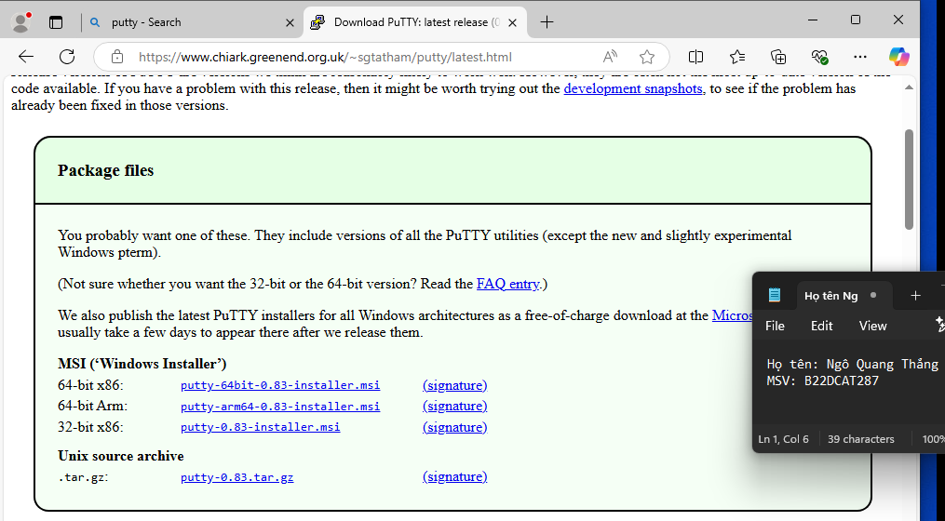

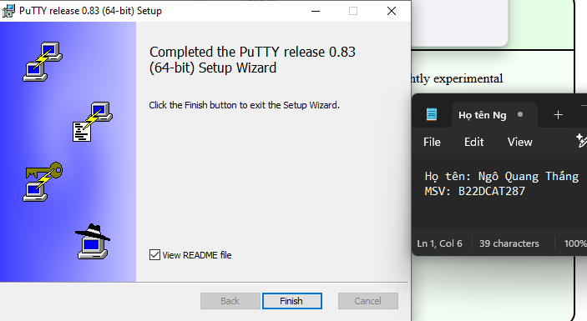

o Sử dụng chương trình này để truy cập vào máy ubuntu server thông qua ssh.

Nhập địa chỉ Ip của Ubuntu sever: 192.168.164.133 -> Open

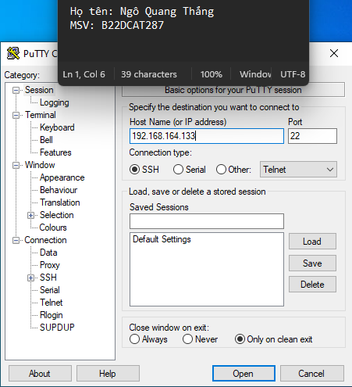

o Lựa chọn: “Accept” để bắt đầu chạy

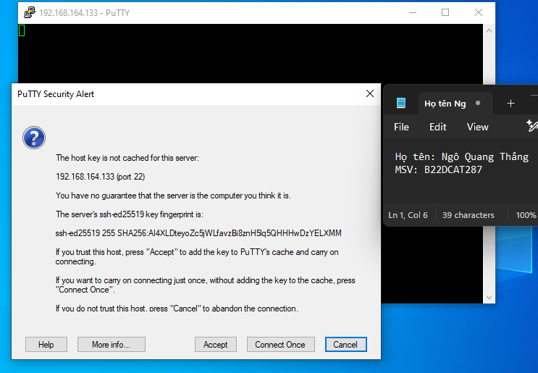

o Đăng nhập login và password thành công và kèm theo câu lệnh: whoami

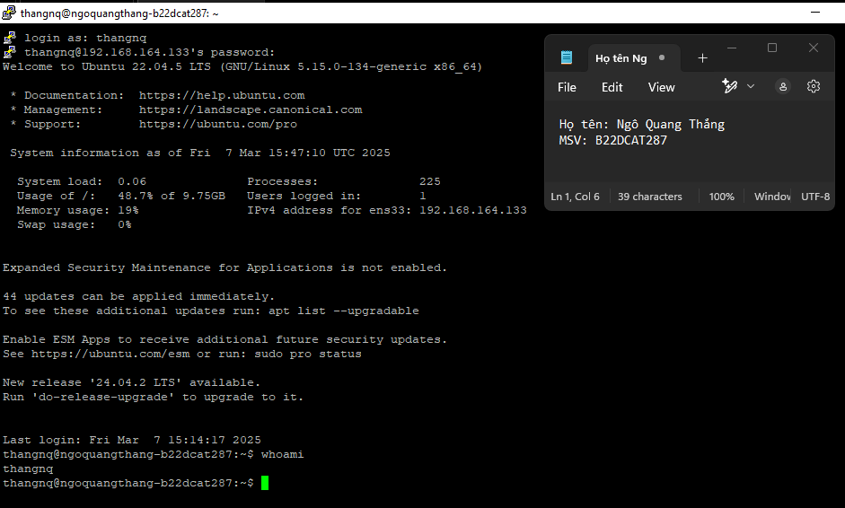

* Cài đặt và cấu hình dịch vụ chia sẻ file Samba

o Gõ lệnh: “*sudo apt install samba*” để thực hiện cài đặt

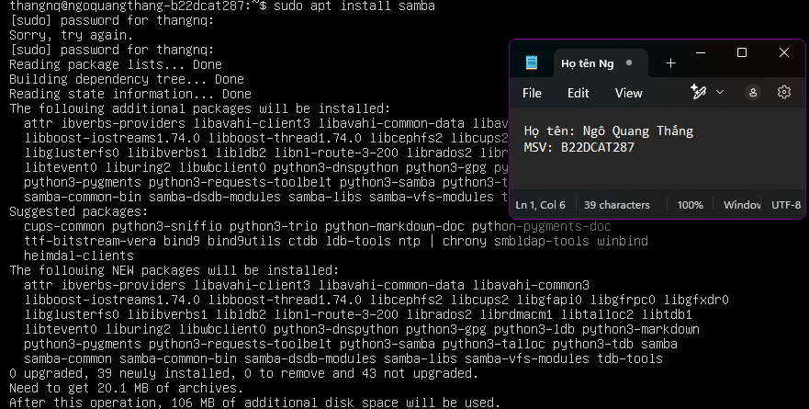

o Tạo được user (thangnq_b22dcat287) và admin trong Samba

Tạo user mới: *sudo adduser thangnq_b22dcat287*

Thực hiện thêm user và samba: *sudo smbpasswd -a thangnq_b22dcat287*

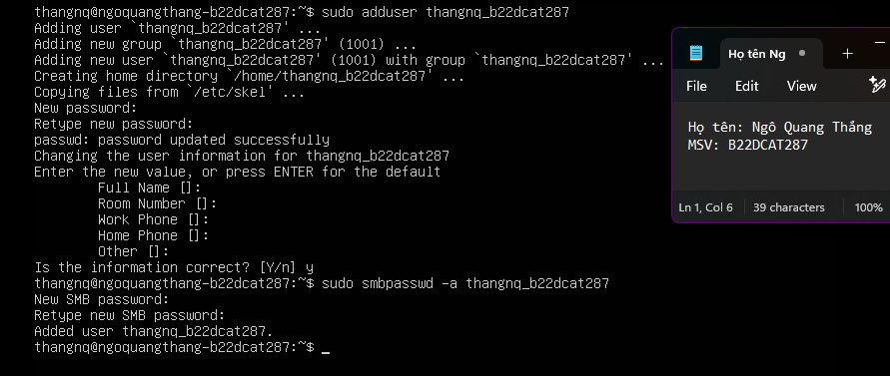

o Chia sẻ folder (sharing samba) của user tạo được.

Thực hiện tạo thư mục(folder) share_samba:

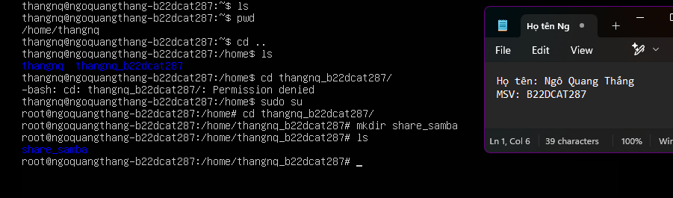

Chỉnh sửa và trao quyền cho thư mục share_samba:

*sudo chown -R thangnq_b22dcat287:thangnq_b22dcat287 /home/thangnq_b22dcat287/share_samba*

*sudo chmod -R 777 /home/thangnq_b22dcat287/share_samba/*

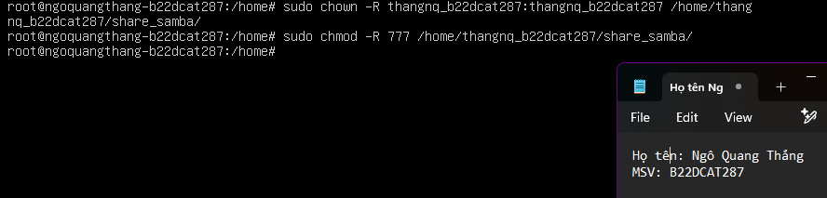

Chỉnh sửa lại folder mới tạo trong samba:

*sudo nano /etc/samba/smb.conf/*

Thêm vào tệp:

*[share_samba]*

*Path= /home/thangnq_b22dcat287*

*Valid user = thangnq_b22dcat287 , thangnq*

*Browsable = yes*

*Writeable = yes*

*Read only = no*

*Create mask = 0777*

*Directory mask = 0777*

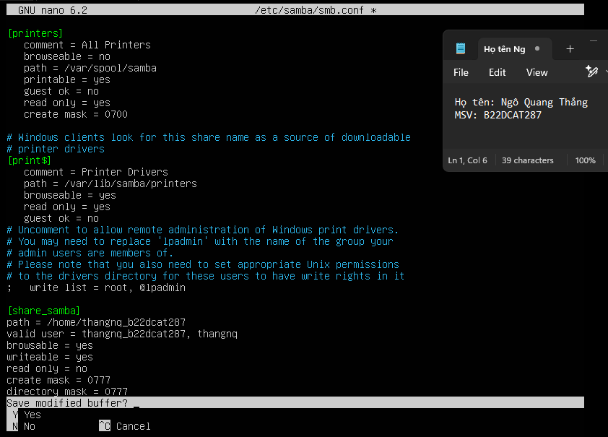

o Thực hiện tải lại samba:

*sudo systemctl restart smbd*

o Kiểm ra lại hoạt động của samba:

*sudo systemctl status smbd*

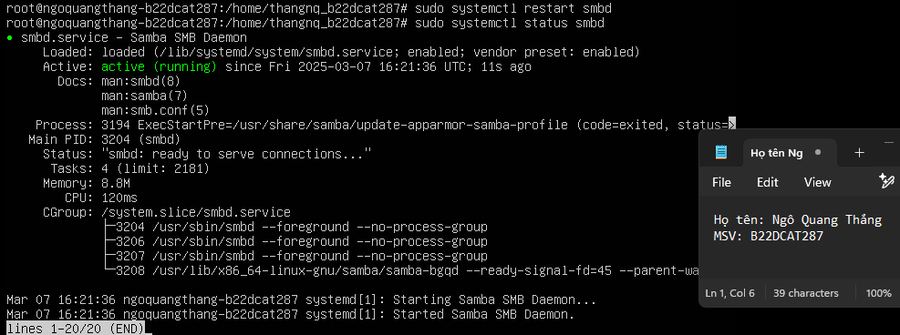

o Truy cập từ máy trạm Windows 7 vào foder tạo được.

Thực hiện truy nhập vào sever: \\192.168.164.133

Đăng nhập vào tài khoản user đã tạo:

Username: thangnq_b22dcat287

Password: 123

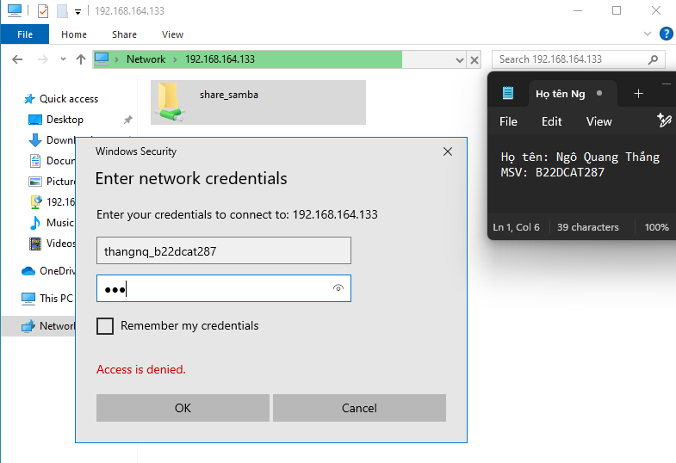

o Kết quả: Truy nhập thành công

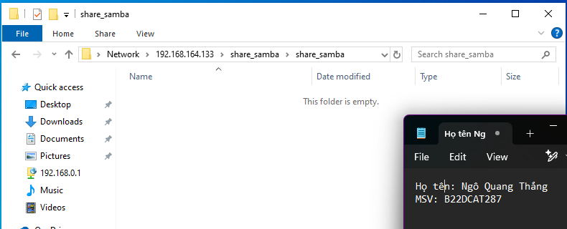

* Cài đặt và cấu hình SELinux

o Thực hiện cài đặt SELinux:

*Sudo apt install selinux-basic selinux-policy-default selunux-utils -y*

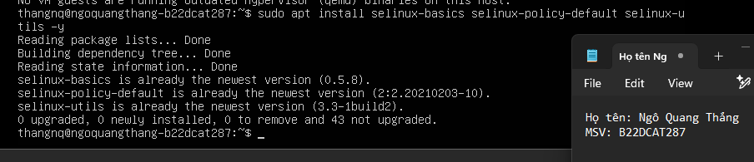

o Kiểm tra cài đặt thành công bằng câu lệnh: *sestatus*

Hiện chưa điều chỉnh nên status: disable

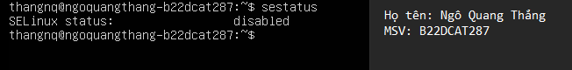

Thực hiện bật SELinux: *sudo selinux-activate*

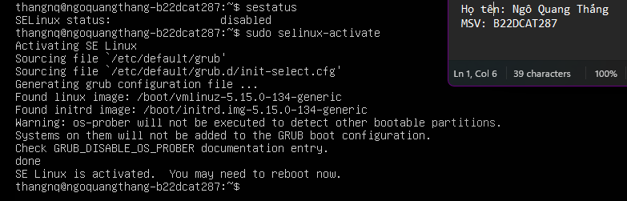

o Thành công trả về: SELinux status: enabled

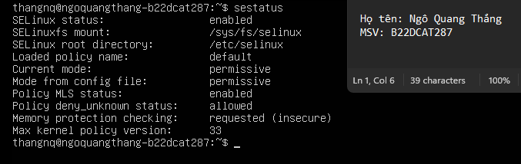

o Sử dụng semanage thêm protocol TCP cổng 992 vào cổng dịch vụ FTP bằng câu lệnh:

*sudo semanager port -a -t ftp_port_t -p tcp 992*



o Kiểm tra thành công bằng câu lệnh:

*sudo semanage port -l | grep -w ftp_port_t*



TÀI LIỆU THAM KHẢO

1. Đinh Trường Duy, Phạm Hoàng Duy, Bài giảng Hệ điều hành Windows và Linux/Unix, Học viện Công Nghệ Bưu Chính Viễn Thông, 2022.
2. Tom Carpenter, Microsoft Windows Server Operating System Essentials, Sybex, 2011.

[3]Wale Soyinka, Linux Administration A Beginners Guide, McGraw-Hill Osborne Media, 2012.